Личный кабинет Исполнителя ИПРА

Оглавление

1 Учетная запись организации Исполнителя ИПРА в ЕСИА 3

2 Стартовая страница 10

3 Профиль организации 12

4 Реестр выписок из ИПРА 13

5 Реестр исполнений ИПРА 17

5.1 Реестр исполнений ИПРА в режиме просмотра 17

5.2 Реестр исполнений ИПРА в режиме редактирования 22

6 Подписание и отправка отчета Исполнение ИПРА 28

7 Требования к ПО формирования ЭП 29

1. Учетная запись организации Исполнителя ИПРА в ЕСИА

|  |  |
| --- | --- |
| Перед проверкой авторизации в личном кабинета организации исполнителя ИПРА в промышленном контуре ЕЦП проверьте: | |
| 1 | наличие подтверждённой учётной записи в ЕСИА: <https://esia.gosuslugi.ru/login/>, |
|  | |

|  |  |
| --- | --- |
|  | |
| 2 | включение учётной записи в организацию, являющуюся организацией исполнителем ИПРА (ОГРН соответствует значениям, включённым в справочник организаций исполнителей ИПРА), |
|  | |

|  |  |
| --- | --- |
|  | |
| 3 | включение учётной записи в группу доступа «ГИС „Единая централизованная цифровая платформа в социальной сфере“» («Пользователь ЛК исполнителя ИПРА») |

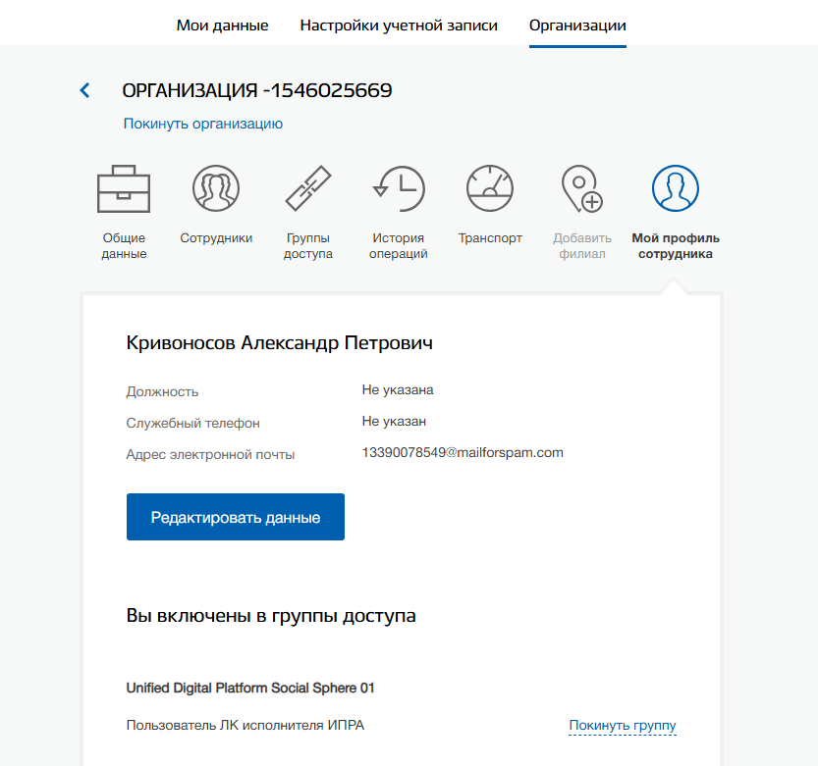

|  |  |
| --- | --- |
| ! | Информация об организации исполнителе ИПРА (ОГРН), а также о группах доступа, в которые включён сотрудник, можно проверить в ЕСИА или в личном кабинете пользователя ЕПГУ |

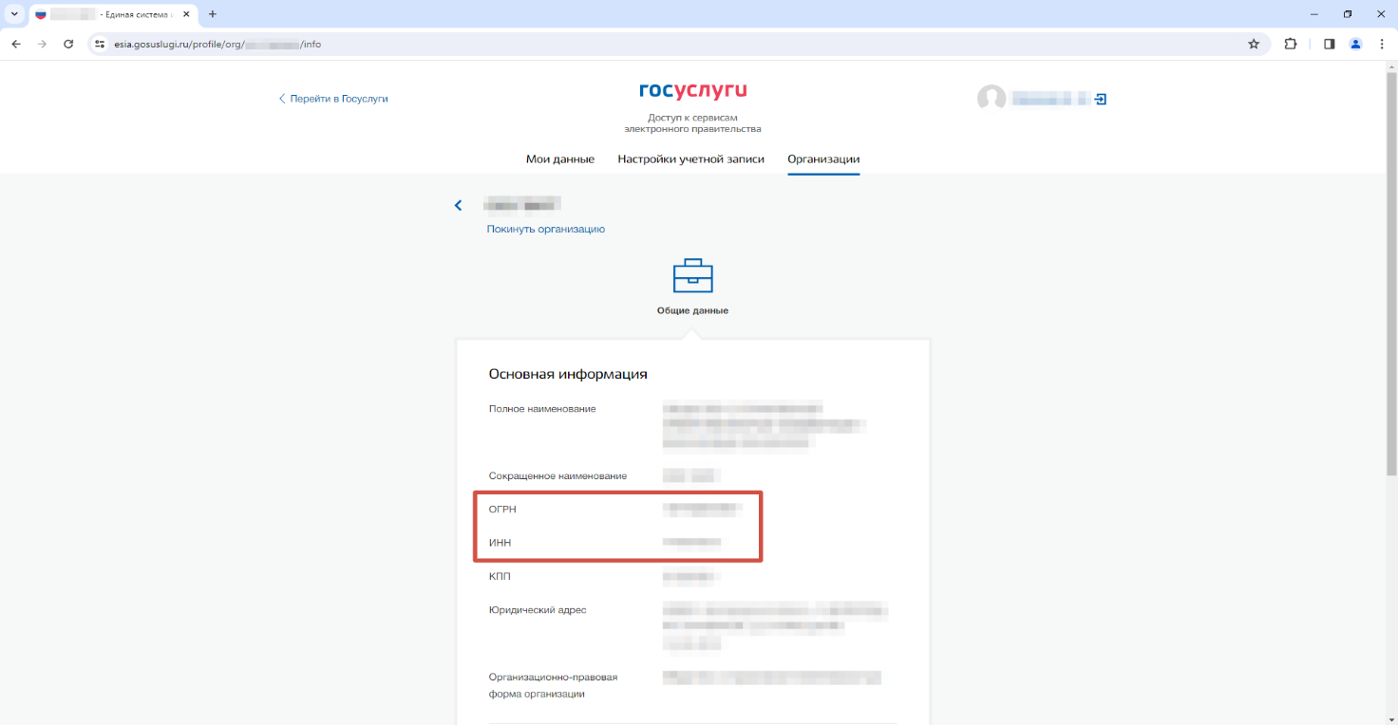

*Информация об организации исполнителе ИПРА в ЕСИА*

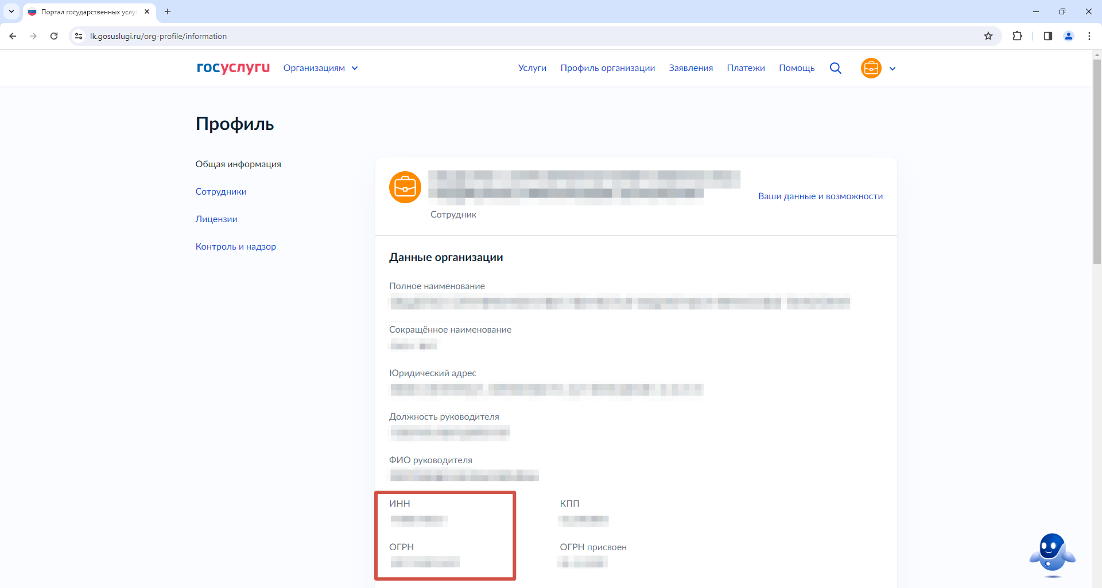

*Информация об организации* *исполнителе ИПРА в личном кабинете пользователя ЕПГУ*

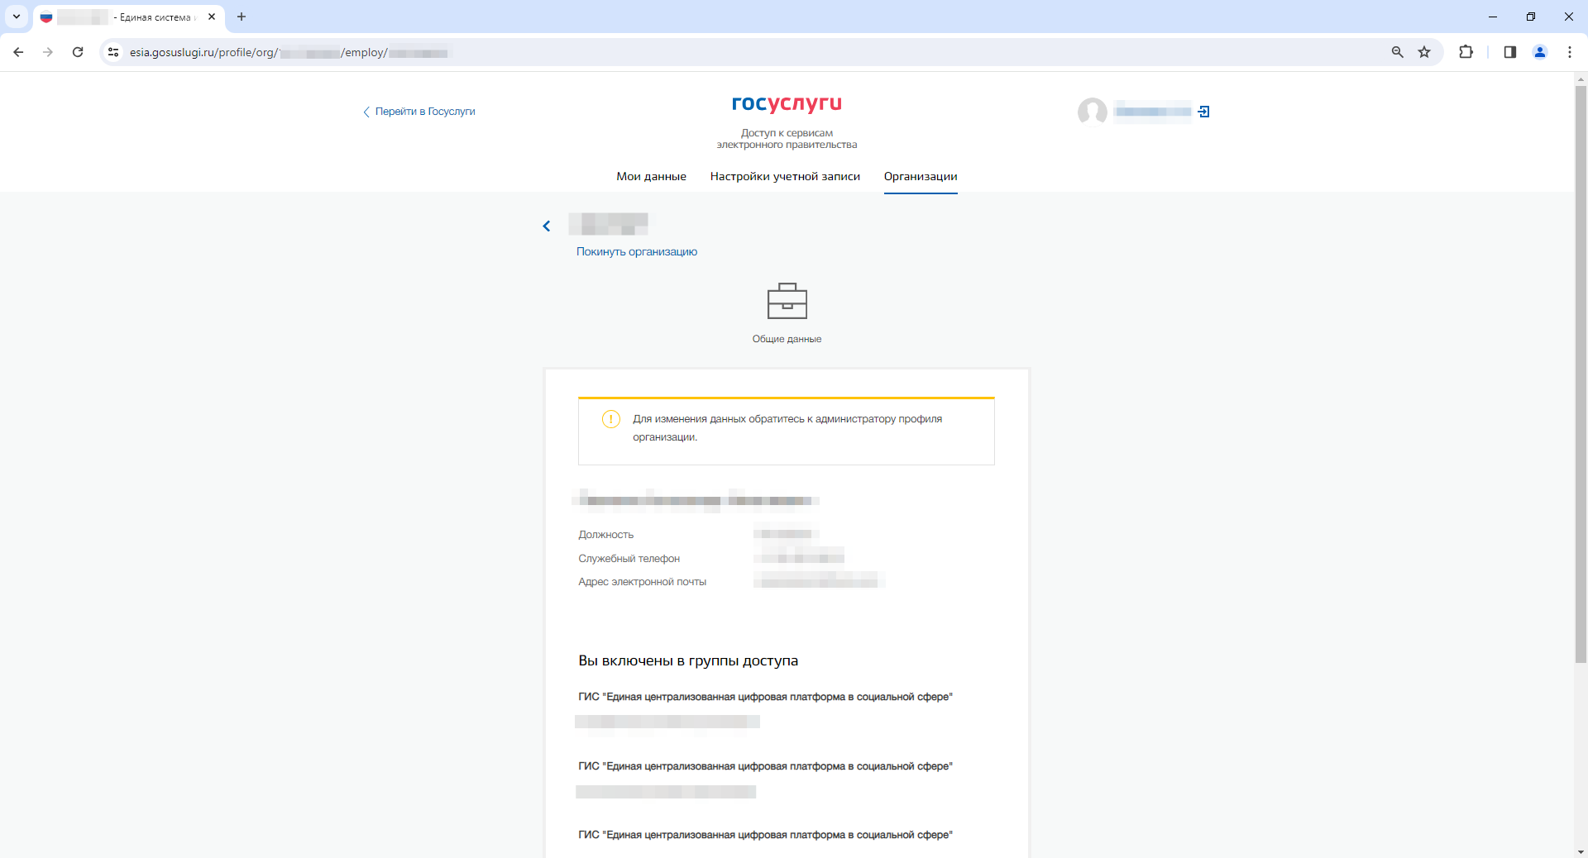

*Информация о группах доступа сотрудника в ЕСИА*

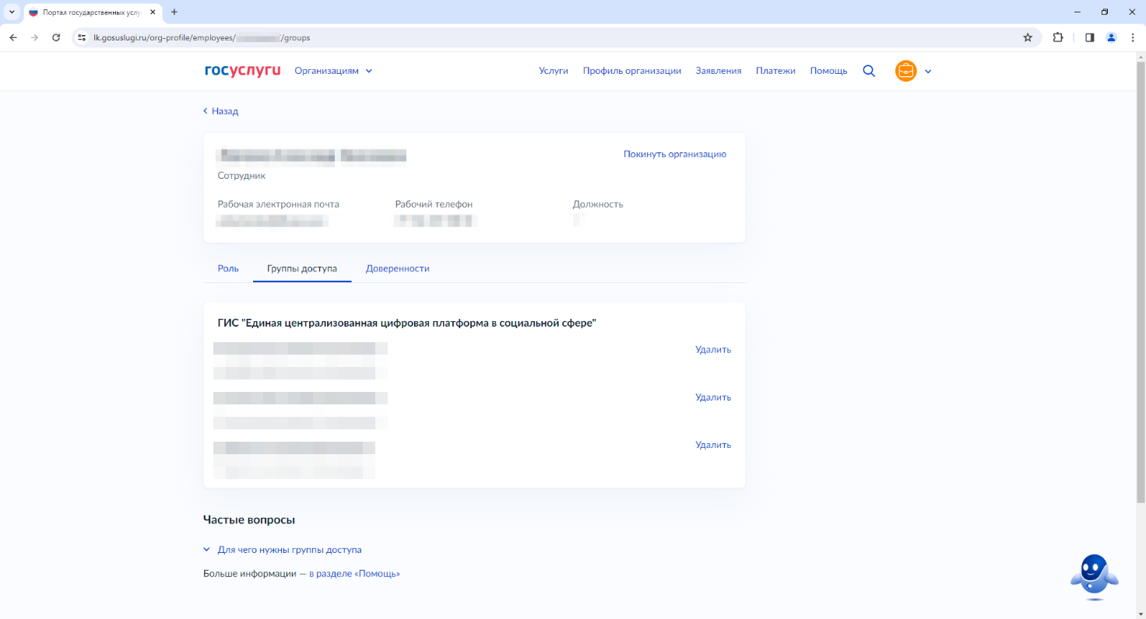

*Информация о группах доступа сотрудника в личном кабинете пользователя ЕПГУ*

|  |  |
| --- | --- |
| ! | Если вы не включены в нужную группу доступа, необходимо обратиться к администратору вашей организации в промышленной среде ЕСИА для добавления в группу доступа. При этом вы уже должны состоять в данной организации в качестве сотрудника |

|  |  |
| --- | --- |
| ! | Если ОГРН вашей организации отсутствует в справочнике организаций исполнителей ИПРА, необходимо обратиться в ваше ГБ МСЭ, а сотрудникам ГБ МСЭ – создать заявку в ИСУЗ |

После выполнения данных проверок перейдите на страницу личного кабинета организации исполнителя ИПРА в промышленном контуре ЕЦП: <https://lk-new.sfr.gov.ru/>. Для авторизации откроется страница авторизации в ЕСИА: <https://esia.gosuslugi.ru/login/>.

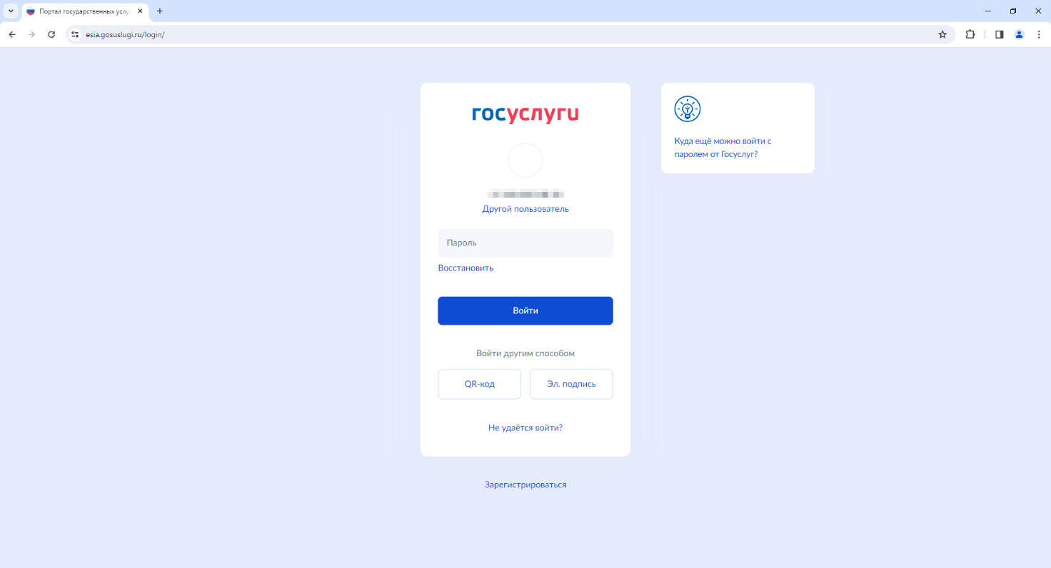

*Страница авторизации в ЕСИА*

После авторизации в ЕСИА пользователю будет предложено выбрать организацию, в качестве сотрудника которой он авторизуется (перечень организаций, сотрудником которых он является, хранится в ЕСИА).

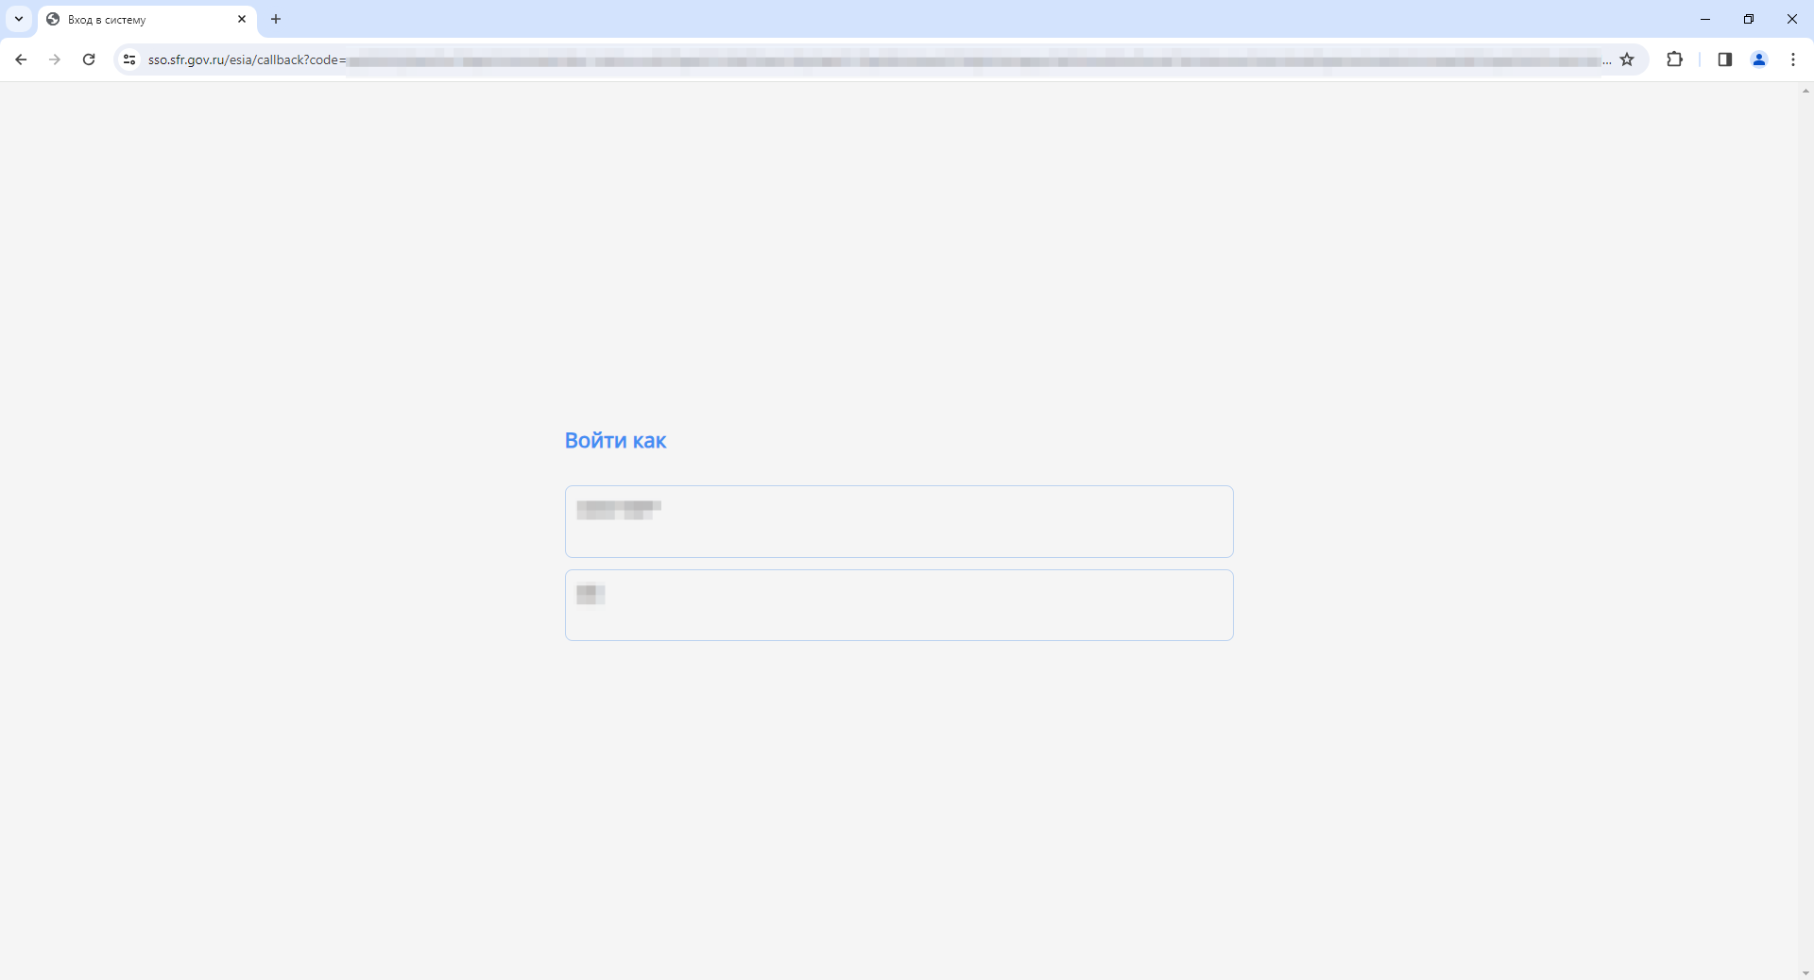

*Страница выбора организации*

1. Стартовая страница

Если пользователь выбрал организацию, являющуюся исполнителем ИПРА (ОГРН соответствует значению, включённым в справочник организаций исполнителей ИПРА), то откроется стартовая страница.

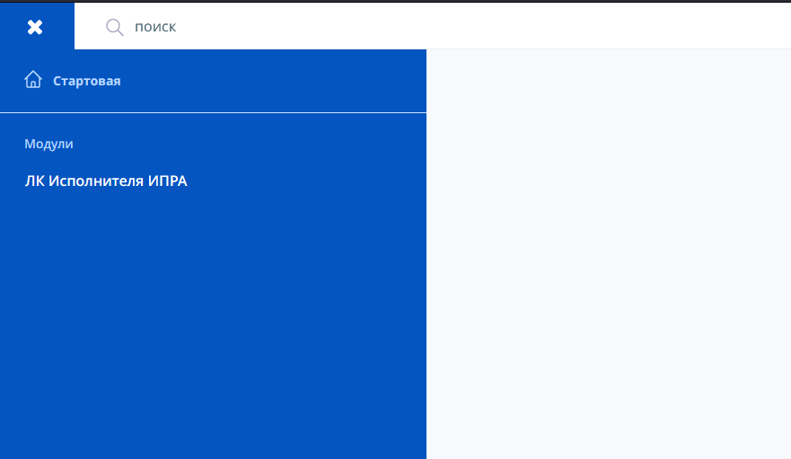

*Стартовая страница исполнителя ИПРА*

В правой верхней части ЕЦП отображается имя пользователя согласно данным, полученным из ЕСИА.

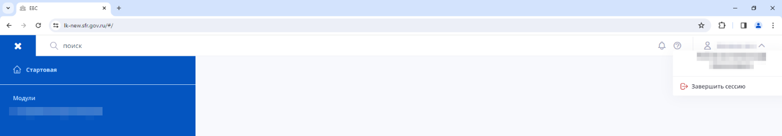

*Стартовая страница с указанием ФИО в правом верхнем углу*

В левой части ЕЦП пользователю доступен модуль «ЛК Исполнителя ИПРА», при нажатии на который открывается личный кабинет организации исполнителя ИПРА.

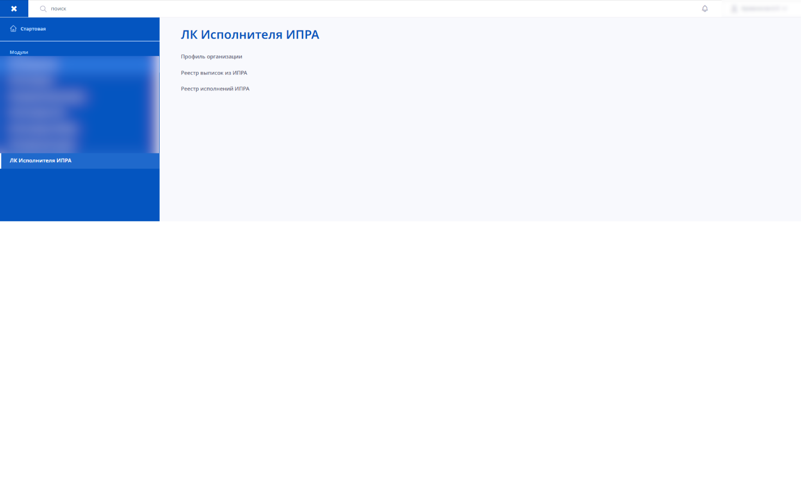

*Страница выбора раздела в ЛК Исполнителя ИПРА*

Личный кабинет Исполнителя ИПРА (индивидуальная программа реабилитации и абилитации) предназначен для работы исполнителей по ИПРА.

Исполнитель может просматривать профиль своей организации, выписки из ИПРА, а также исполнения ИПРА, направленные в ЛК его организации.

1. Профиль организации

Чтобы перейти в раздел «Профиль организации» необходимо нажать на главном экране «ЛК Исполнителя ИПРА» и выбрать в перечне разделов «Профиль организации».

При нажатии на раздел «Профиль организации» личного кабинета организации исполнителя ИПРА откроется страница с информацией об организации исполнителе ИПРА согласно данным, полученным из ЕСИА.

На странице раздела отображены следующие данные исполнителя:

* Полное или сокращенное наименование;
* ИНН/ОГРН;
* Тип исполнителя;
* Идентификатор ГИС ЕЦП;
* ФИО;
* Телефон;
* Электронная почта.

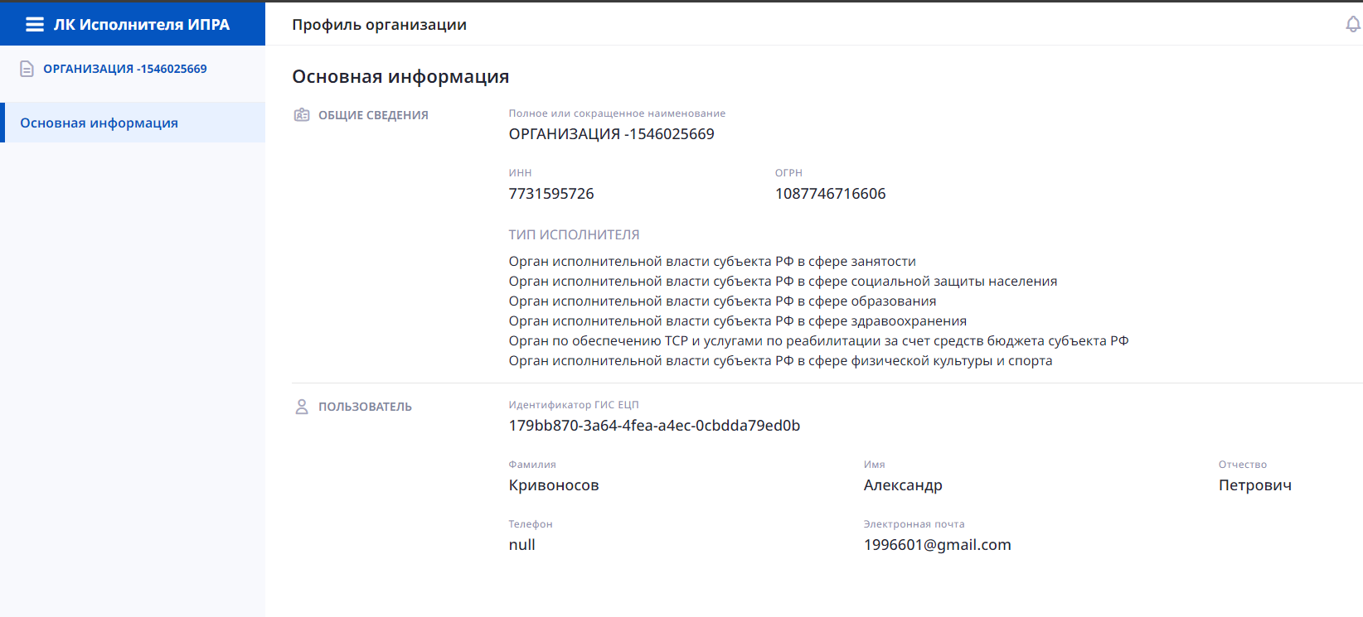

*Профиль организации*

1. Реестр выписок из ИПРА

Чтобы получить информацию о выписках, а также данных по инвалидам, пользователю необходимо нажать кнопку «Реестр выписок из ИПРА» на главной странице ЛК Исполнителя ИПРА. Откроется страница с перечнем выписок.

На странице отображается список совершенных выписок в табличной форме, кнопка настройки таблицы и блок фильтрации.

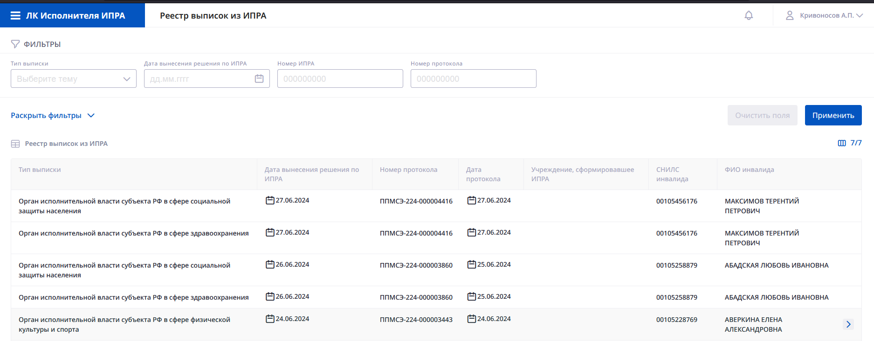

*Страница раздела «Реестр выписок из ИПРА»*

Чтобы настроить отображение данных о выписках пользователь может настроить поля, нажав кнопку . Откроется блок «Настройка столбцов таблицы», состоящий из следующих параметров:



* Тип выписки;
* Дата вынесения решения;
* Номер протокола;
* Дата протокола;
* Учреждение, сформировавшее ИПРА;
* СНИЛС инвалида;
* ФИО инвалида.

По умолчанию включены все параметры.

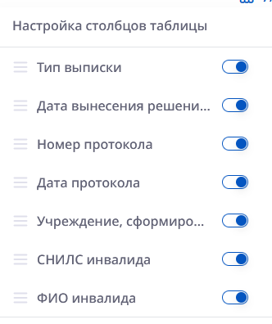

*Настройка столбцов таблицы*

Чтобы найти выписку, пользователь может настроить блок фильтрации. Для этого необходимо заполнить нужное количество полей в блоке «Фильтры» и нажать кнопку . Откроется блок фильтров, состоящий из следующих полей:



* Тип выписки;
* Дата вынесения решения по ИПРА;
* Номер ИПРА;
* Номер протокола.

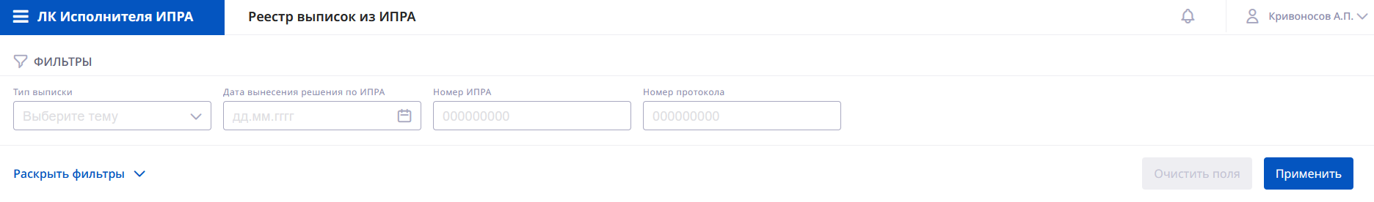

*Фильтры реестра выписок из ИПРА*

Для расширенной фильтрации пользователю необходимо нажать кнопку . Откроется блок фильтров, состоящий из следующих полей:



* Тип выписки;
* Дата вынесения решения по ИПРА;
* Номер ИПРА;
* Номер протокола;
* Дата протокола;
* Учреждение, сформировавшее ИПРА;
* СНИЛС инвалида;
* ФИО инвалида.

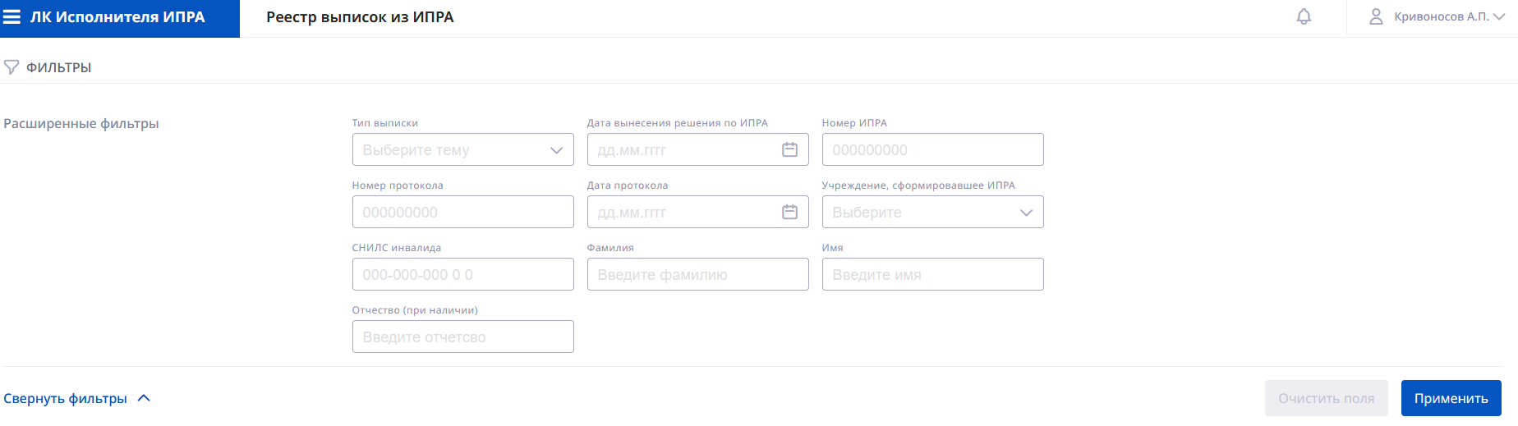

*Расширенные фильтры поиска выписок*

Для того, чтобы просмотреть данные о выписке и сведения об инвалиде, пользователю необходимо выбрать в таблице выписку. Откроется карточка выписки из ИПРА, содержащая сведения о выписке, инвалиде и исполнениях ИПРА.

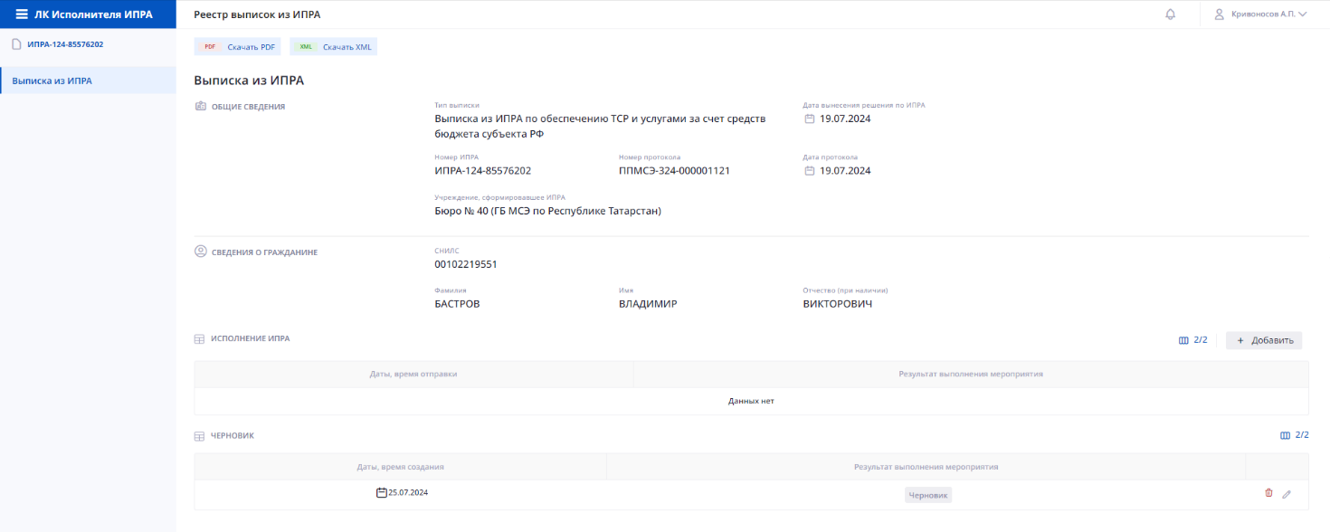

*Карточка выписки из ИПРА*

На странице просмотра данных отображается полная информация о выписке, сведения о гражданине, исполнении ИПРА и о черновиках.

Для того, чтобы скачать выписку, необходимо нажать на одну из кнопок , после чего откроется диалоговое окно файлов на локальном компьютере пользователя.



Для того. чтобы добавить исполнение ИПРА, нужно нажать на кнопку .



Если черновика исполнения ИПРА нет, то откроется окно добавления исполнения ИПРА.

Если черновик исполнения ИПРА существует, то откроется окно с предыдущими версиями.

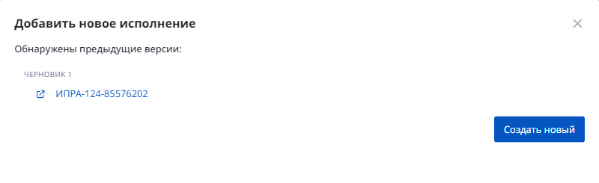

*Модальное окно добавления исполнения ИПРА при наличии черновика*

При нажатии на кнопку , будет предложено удалить черновик, и создать новый.



При нажатии на строку с черновиком откроется окно редактирования ранее созданного черновика.

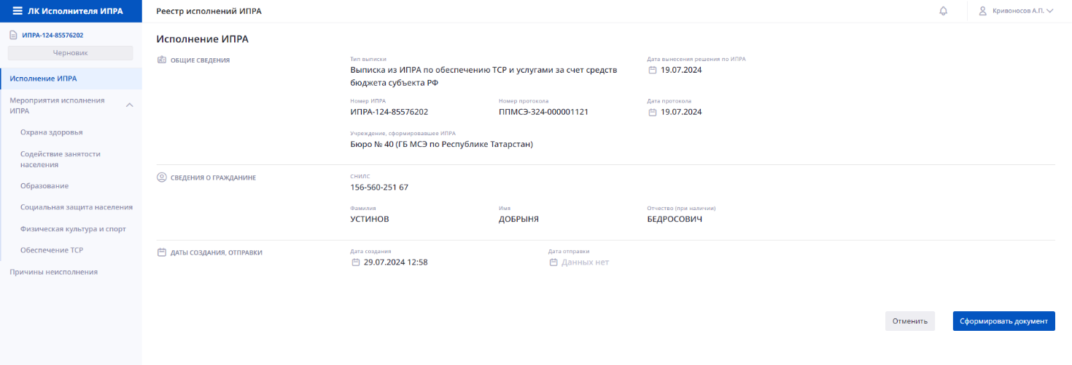

*Страница добавления черновика исполнения ИПРА*

1. Реестр исполнений ИПРА
   1. Реестр исполнений ИПРА в режиме просмотра

Для того, чтобы получить информацию об исполнениях ИПРА, а также сведения об инвалидах, пользователю необходимо выбрать раздел «Реестр исполнений ИПРА» на главной странице ЛК Исполнителя ИПРА. Откроется страница с перечнем исполнений ИПРА.

На странице отображается список исполнений ИПРА в табличной форме, кнопка настройки таблицы и блок фильтрации.

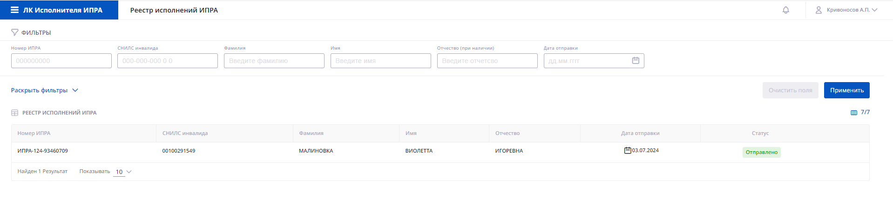

*Страница раздела «Реестр исполнений ИПРА»*

Для того, чтобы настроить отображение данных об исполнениях ИПРА пользователь может настроить поля, нажав кнопку . Откроется блок «Настройка столбцов таблицы», состоящий из следующих параметров:



* Номер ИПРА;
* СНИЛС инвалида;
* Фамилия;
* Дата;
* Имя;
* Отчество;
* Дата отправки;
* Статус.

По умолчанию включены все параметры.

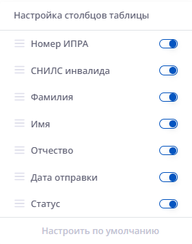

*Настройка столбцов таблицы*

Для того, чтобы найти исполнение ИПРА, пользователь может настроить блок фильтрации. Для этого необходимо заполнить нужное количество полей в блоке «Фильтры» и нажать кнопку . Откроется блок «Настройка столбцов таблицы», состоящий из следующих параметров:



* Номер ИПРА;
* СНИЛС инвалида;
* Фамилия;
* Имя;
* Отчество (при наличии);
* Дата отправки.

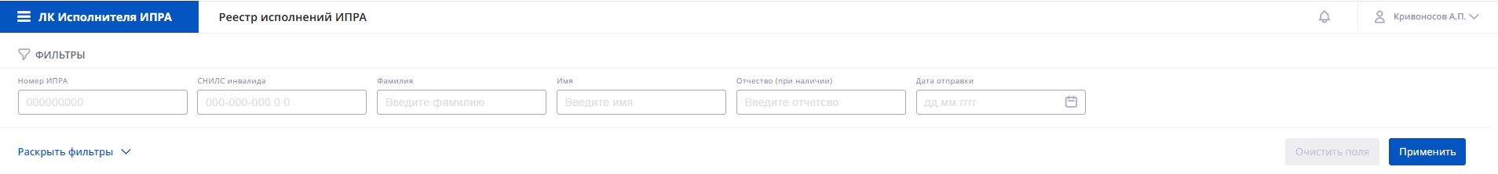

*Фильтры поиска исполнений ИПРА*

Для того, чтобы просмотреть данные об исполнении ИПРА и сведения об инвалиде, пользователю необходимо выбрать в таблице исполнение ИПРА. Откроется страница сведений об исполнении ИПРА, статусе исполнения ИПРА, инвалиде, мероприятиях, причинах неисполнения.

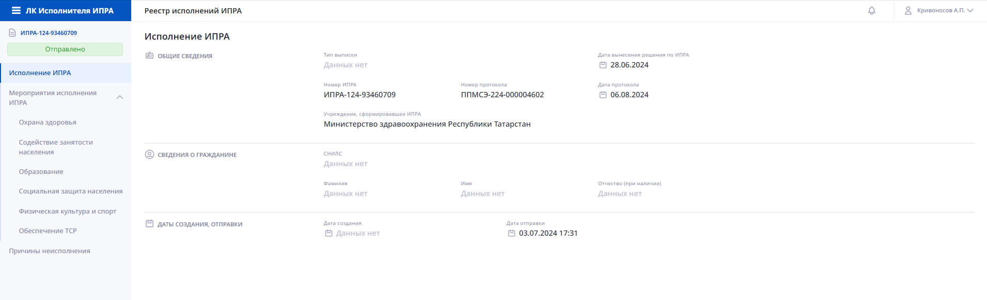

*Исполнение ИПРА*

На странице Исполнение ИПРА отображается полная информация о выписке из ИПРА, к которой относится это исполнение ИПРА, сведения о гражданине, исполнении ИПРА и о черновиках исполнений ИПРА.

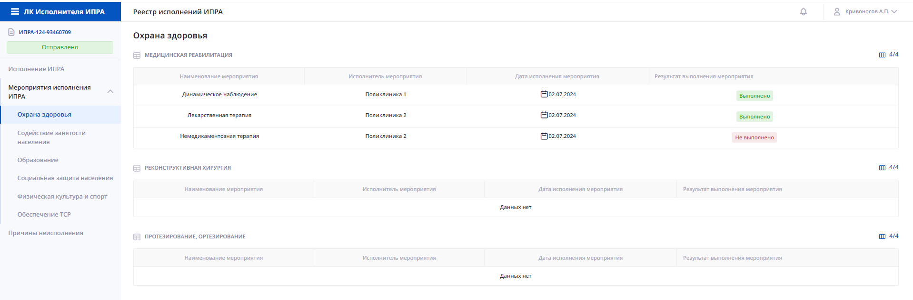

*Мероприятия исполнения ИПРА*

При нажатии на кнопку «Мероприятия исполнения ИПРА» в левом боковом меню, будет предложен список мероприятий, состоящий из следующих разделов:

* Охрана здоровья;
* Содействие занятости населения;
* Образование;
* Социальная защита населения;
* Физическая культура и спорт;
* Обеспечение ТСР.

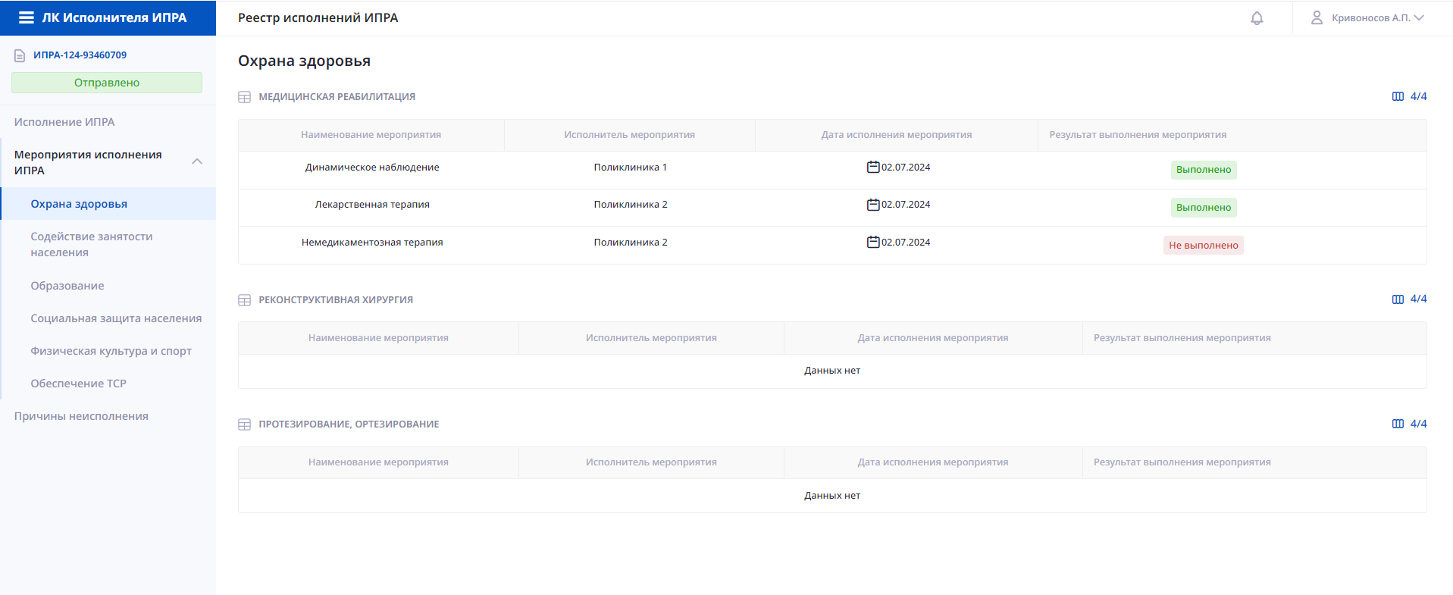

*Пример раздела мероприятий исполнения ИПРА*

В режиме просмотра при переходе в одно из мероприятий пользователю станут доступны таблицы с различными мероприятиями, где он может ознакомиться с основной информацией о мероприятии: наименовании мероприятия, исполнителе мероприятия, дате исполнения, а также результате выполнения мероприятия.

При нажатии на кнопку , откроется настройка столбцов таблицы. По умолчанию, включены все параметры:

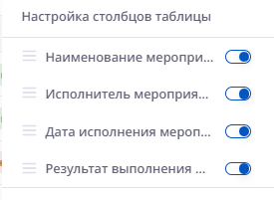

*Настройка столбцов таблицы*

При нажатии на мероприятие в таблице, откроется информация о мероприятии, состоящая из полей:

* Статус (Выполнено/не выполнено);
* Наименование мероприятия;
* Наименование исполнителя;
* ОГРН Исполнителя;
* Уточнение мероприятия;
* Дата;
* Причина невыполнения при выборе статуса «Не выполнено»;
* Комментарий при выборе статуса «Выполнено».

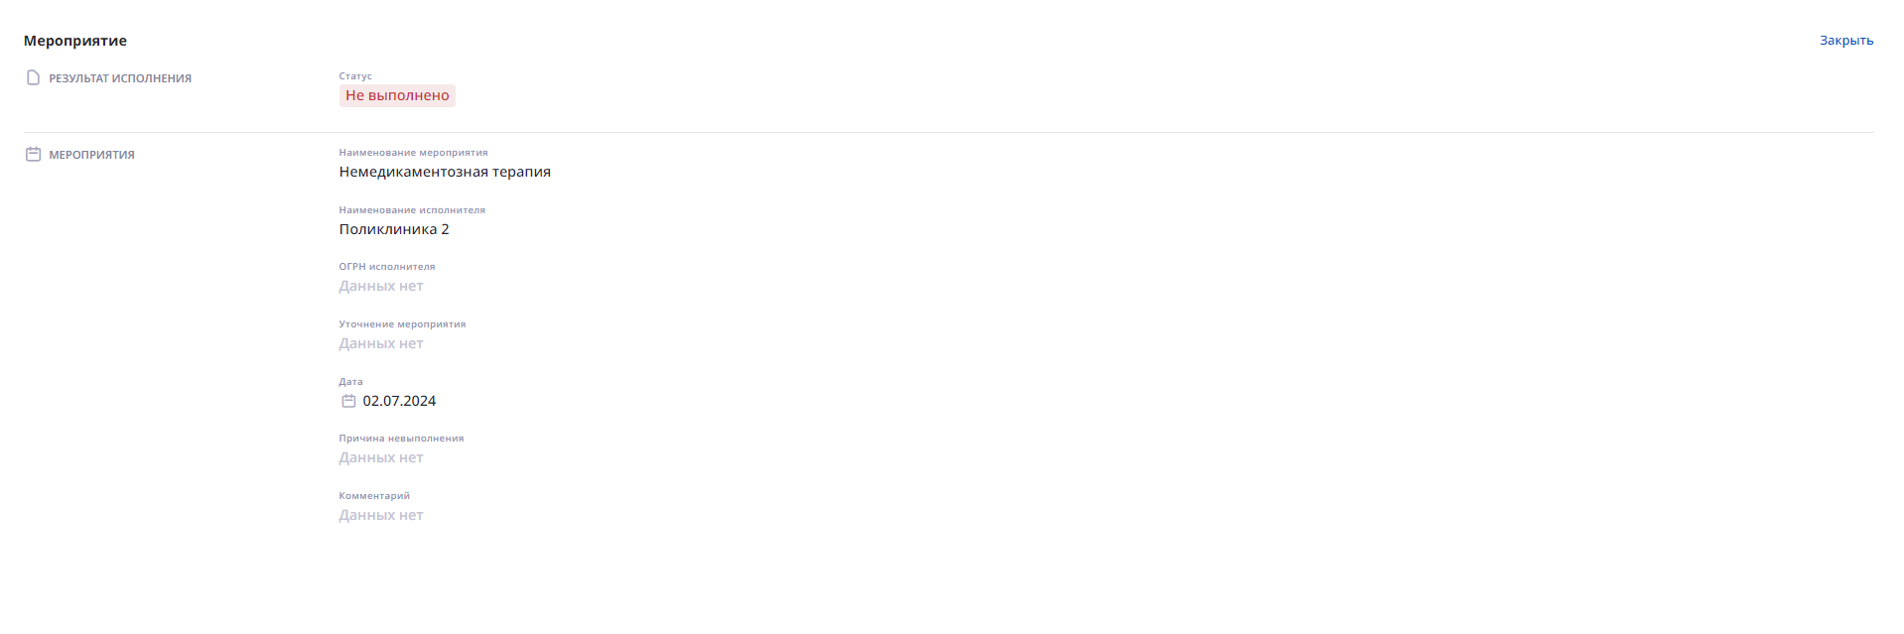

*Окно мероприятия в режиме просмотра*

В левом боковом меню находится блок «Причины неисполнения». В зависимости от статуса исполнения, может быть выбрано несколько причин неисполнения, либо не выбрана ни одна.

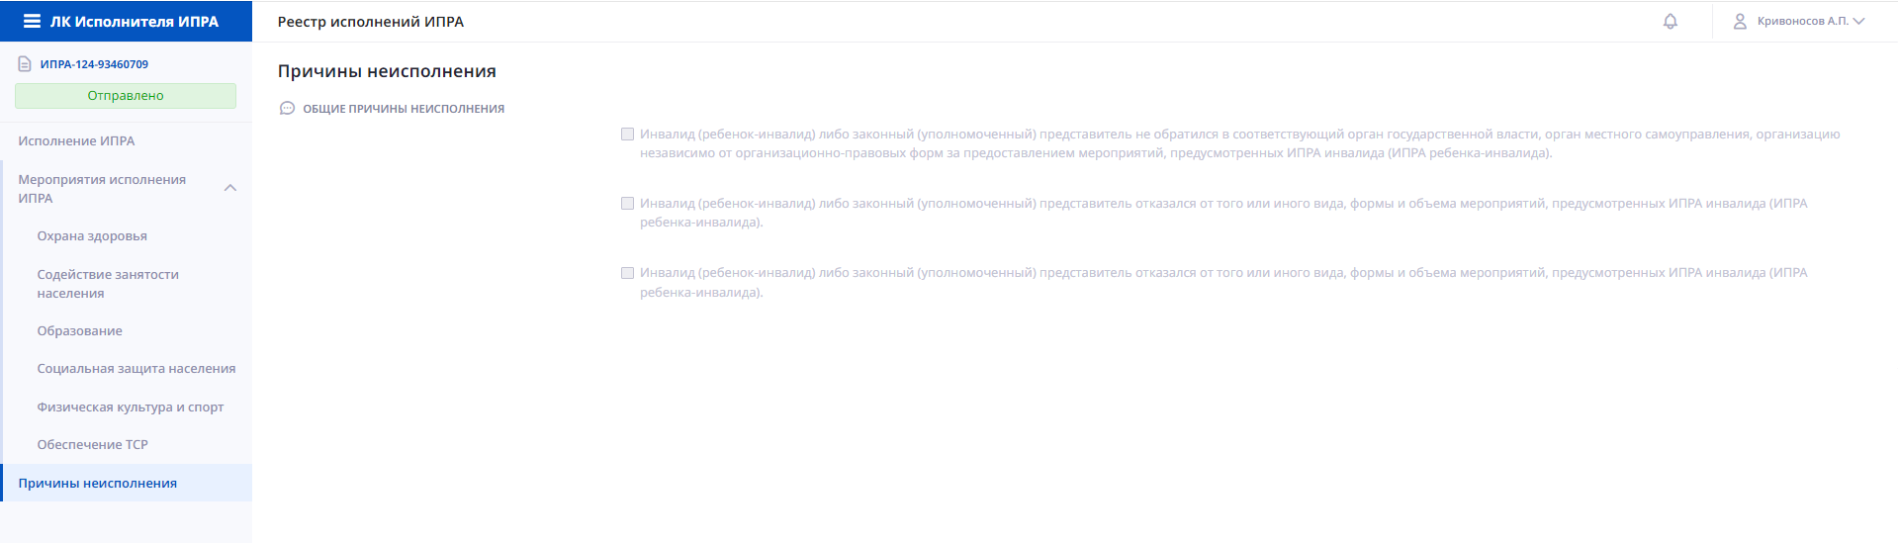

*Причины неисполнения*

* 1. Реестр исполнений ИПРА в режиме редактирования

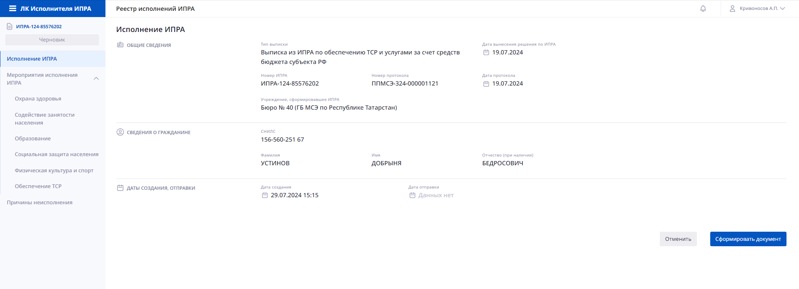

*Исполнение ИПРА в режиме редактирования*

Из карточки выписки ИПРА пользователь может попасть в режим редактирования, нажав на кнопку в таблице «Исполнение ИПРА», либо нажав на в таблице «Черновик» при его наличии.



На странице редактирования исполнения ИПРА есть информация о выписке, дате вынесения решения по ИПРА, номере ИПРА, номере протокола, дате протокола, учреждении, сформировавшем ИПРА, сведения о гражданине: СНИЛС, ФИО, а также дата создания и дата отправки исполнения ИПРА.

При нажатии на кнопку пользователь попадает на страницу выписки, к которой относится исполнение ИПРА.

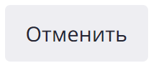

При нажатии на кнопку , исполнение перейдет из статуса «Черновик» в статус «Ожидание подписания», а также появятся две новые кнопки:

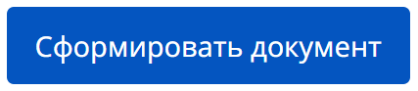

При нажатии на кнопку , исполнение ИПРА возвращается в статус «Черновик» и пользователь может внести правки.

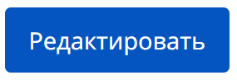

При нажатии на кнопку , исполнение ИПРА переходит в режим подписания.

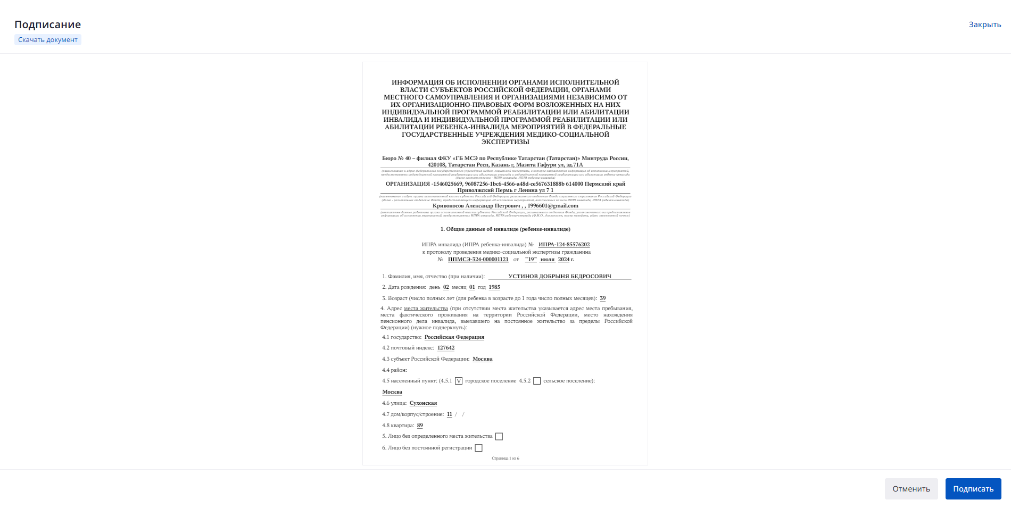

*Модальное окно подписания исполнения ИПРА*

При нажатии на кнопку , пользователь возвращается на страницу просмотра черновика исполнения ИПРА в режим просмотра.

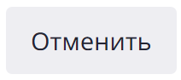

При нажатии на кнопку , пользователю будет предложено подписать документ электронным сертификатом.

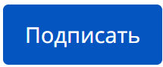

**Мероприятия исполнения ИПРА в режиме редактирования**

В режиме редактирования исполнения ИПРА пользователь может выбрать в боковом меню один из видов мероприятия:

* Охрана здоровья;
* Содействие занятости населения;
* Образование;
* Социальная защита населения;
* Физическая культура и спорт;
* Обеспечение ТСР.

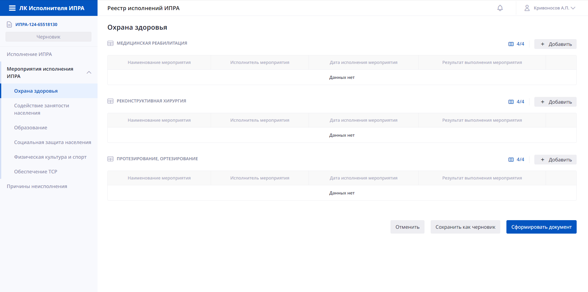

*Мероприятие «Охрана здоровья» в режиме редактирования*

Для того, чтобы добавить мероприятие, в одной из отображаемых таблиц на странице, пользователю необходимо нажать на кнопку , после чего откроется модальное окно добавления мероприятия.

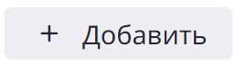

При нажатии на кнопку , пользователь вернется в карточку исполнения ИПРА.

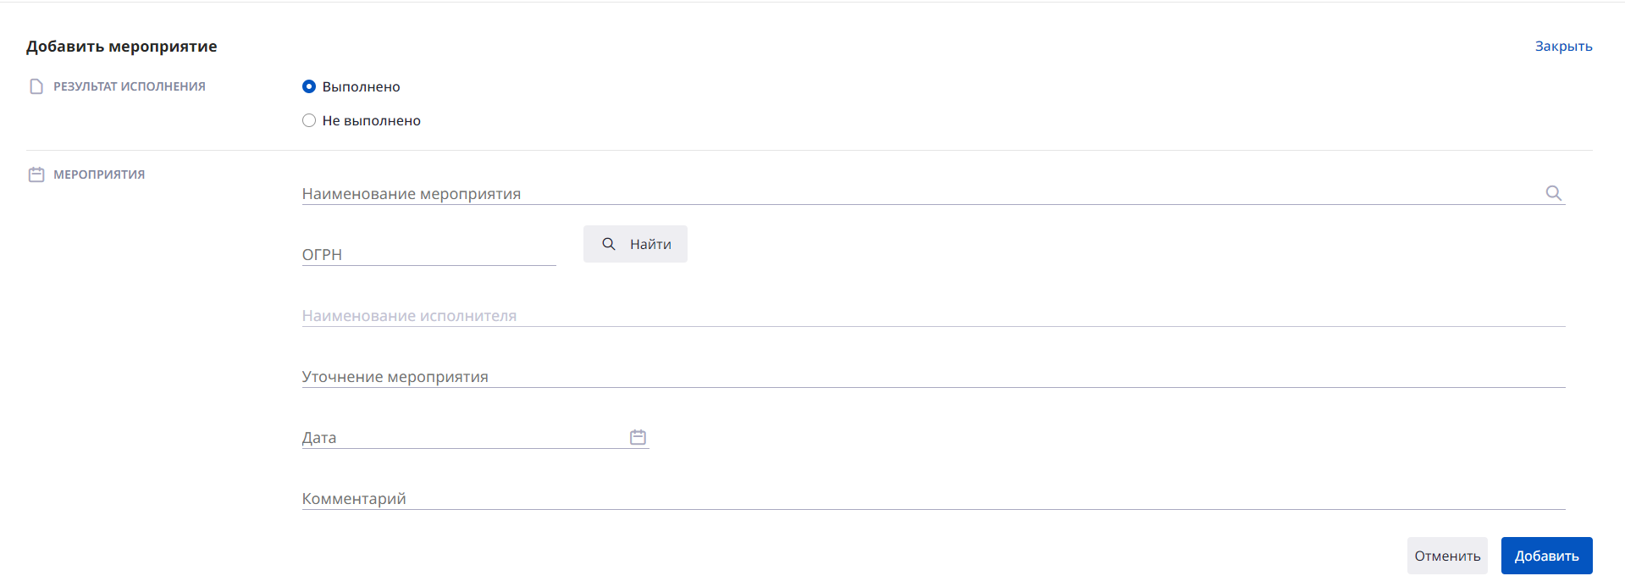

*Модальное окно добавления мероприятия*

В модальном окне добавления мероприятия пользователю необходимо заполнить следующие поля:

* Результат исполнения («Выполнено» или «Не выполнено»);
* Наименование мероприятия;
* ОГРН;
* Наименование исполнителя (Заполняется автоматически при нажатии на кнопку «Найти» в поле «ОГРН»);
* Уточнение мероприятия;
* Дата;
* Комментарий при выборе результата «Выполнено» или «Причины неисполнения» при выборе результата «Не выполнено».

При нажатии на кнопку , пользователь вернется на страницу назад, а добавленное мероприятие отобразится в таблице.



После добавления мероприятия, необходимо нажать кнопку , прежде чем переходить к этапу формирования документа и подписанию, иначе добавленное мероприятие не попадет в печатную форму документа.



При нажатии на кнопку , пользователь вернется в карточку выбранного мероприятия.

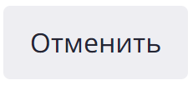

При нажатии на кнопку , исполнение ИПРА перейдет из статуса «Черновик» в статус «Ожидание подписания», а также появятся две новые кнопки:

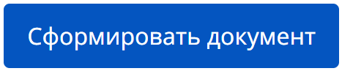

При нажатии на кнопку , пользователь возвращает исполнение ИПРА в статус «Черновик» и может снова внести правки.

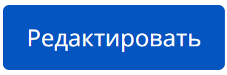

При нажатии на кнопку , пользователь переходит в режим подписания.



**Причины неисполнения**

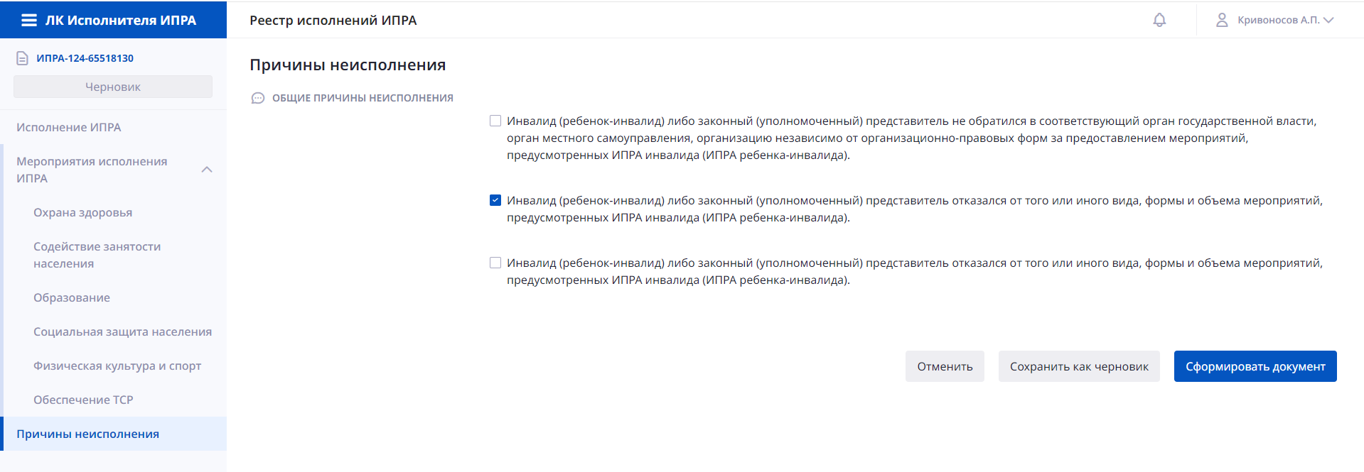

*Причины неисполнения в режиме редактирования*

Пользователь может выбрать одну или несколько причин неисполнения на странице, после чего сохранить черновик при нажатии на кнопку «Сохранить, как черновик»

При нажатии на кнопку , пользователь вернется в карточку выбранного мероприятия.



После выбора причин неисполнения, необходимо нажать кнопку , прежде чем переходить к этапу формирования документа и подписанию, иначе добавленное мероприятие не попадет в печатную форму документа.



При нажатии на кнопку , исполнение ИПРА перейдет из статуса «Черновик» в статус «Ожидание подписания», а также появятся две новые кнопки:



При нажатии на кнопку , исполнение ИПРА возвращается в статус «Черновик» и пользователь может внести правки.



При нажатии на кнопку , пользователь переходит в режим подписания.



*Модальное окно подписания исполнения ИПРА*

При нажатии на кнопку , пользователь возвращается на страницу просмотра черновика исполнения ИПРА в режим просмотра.



При нажатии на кнопку , пользователю будет предложено подписать документ электронным сертификатом.



1. Подписание и отправка отчета Исполнение ИПРА

Для отправки документа Исполнение ИПРА в учреждение МСЭ необходимо выполнить следующие действия:

1. Создать черновик, заполнить необходимые данные и сохранить;
2. Нажать кнопку «Подписать и оптравить» в карточке черновика исполнения ИПРА;
3. В модальном окне подписания ИПРА убедиться в корректности сформированного документа и нажать кнопку «Подписать»;
4. В открывшемся ПО СКЗИ выбрать сертификат и подписать документ Исполнение ИПРА;
5. В модальном окне подписания ИПРА нажать кнопку «Готово».
6. Требования к ПО формирования ЭП

Для подписания электронных документов Отчет об исполнении мероприятий ИПРА необходимо установить и настроить одно из криптографических средств для создания электронной подписи:

|  |  |
| --- | --- |
|  | ViPNet PKI Client |

Необходимое ПО:

VipNet CSP, 4.4 (4.4482) (<https://infotecs.ru/products/vipnet-csp/>)

VipNet PKI Client 1.7.0.543 (<https://infotecs.ru/products/vipnet-pki-client/>)

Примечание:

Для подписания в Кабинете исполнителя ИПРА из состава ПО ViPNet PKI Client достаточно установить WebUnit (так же важно в части покупки лицензий).

|  |  |
| --- | --- |
|  | КриптоПро ЭЦП Browser plug-in |

Необходимое ПО:

КриптоПро CSP (достаточно клиентской лицензии), (<https://www.cryptopro.ru/products/csp>)

КриптоПро ЭЦП Browser plug-in (<https://www.cryptopro.ru/products/cades/plugin>)

Примечание:

<https://cryptopro.ru/sites/default/files/products/cades/demopage/cades_bes_sample.html> - страница для проверки работы КриптоПро через браузеры и ряд полезных ссылок.

Результатом выполнения должно являться сообщение «Подпись сформирована успешно»:

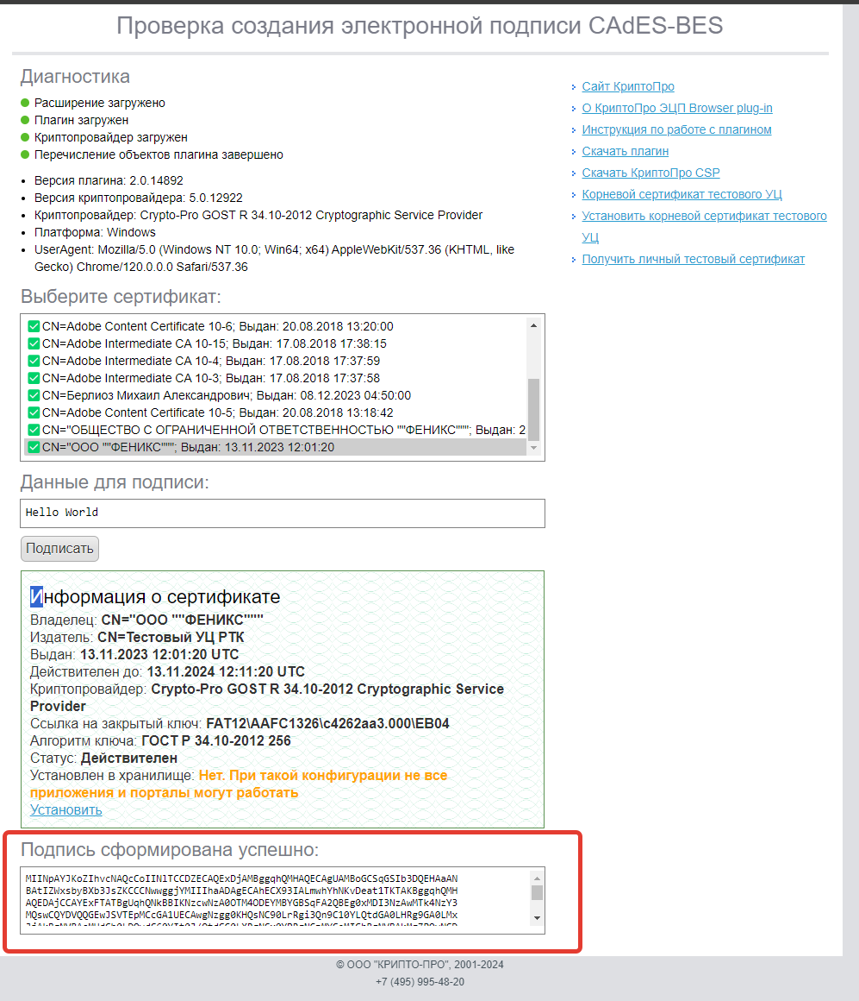

*Пример успешной проверки формирования ЭП   
с помощью СКЗИ КриптоПро*